МБДОУ «Лямбирский детский сад №3 комбинированного вида»

КНИГА РЕЦЕПТОВ
«ЗДОРОВОЕ ПИТАНИЕ
В СЕМЬЕ»

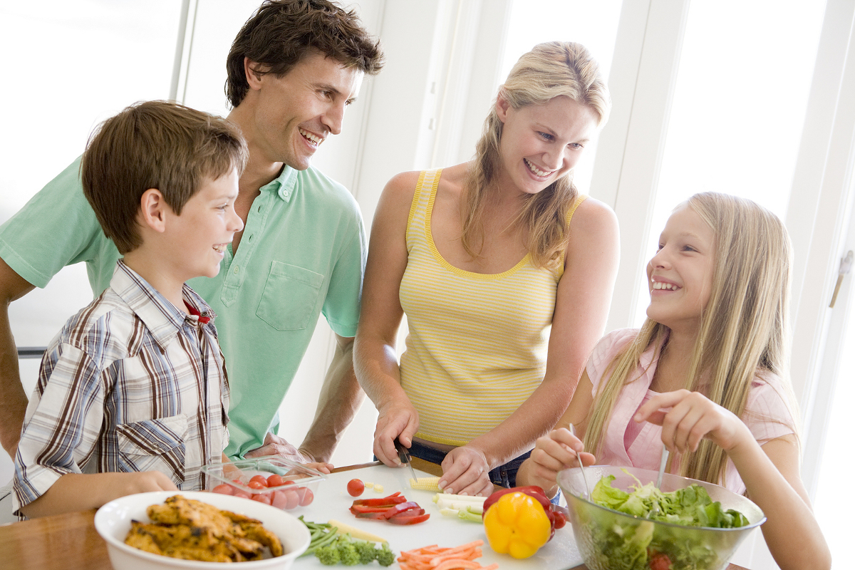

Лямбирь, 2024

Содержание
Введение | 3
Правила детского питания | 4
Рецепты для детей и взрослых | 7
Ленивые вареники | 7
Суфле из курицы | 8
Клубничный десерт | 9
Вареный омлет | 10
Пшеничная каша в мультиварке | 11

Введение

От правильного питания зависит здоровье всех членов семьи, поэтому каждая хозяйка продумывает рацион питания на неделю. Меню правильного питания является важной составляющей здорового образа жизни. Важно придерживаться принципов сбалансированного питания и правильно распределять продукты в течение дня.
Здоровое питание должно включать продукты с малой калорийностью, но с большим содержанием минералов и витаминов. Их отсутствие может привести к возникновению сердечно-сосудистых заболеваний, патологий пищеварительной системы, авитаминоза, мышечной слабости и т.д.
Сбалансированное питание представляет собой 4-5 разовое питание, в котором учитывается суточная норма белков, жиров и углеводов. Не стоит забывать и о витаминах с минералами, которые также должны входить в ежедневный рацион.
Употреблять пищу при сбалансированном питании необходимо маленькими порциями, соблюдая режим. Энергетические потребности у каждого человека индивидуальные, поэтому при составлении рациона питания следует учитывать эти особенности.
Жизнедеятельность организма невозможна без трех важнейших составляющих – жиров, белков и углеводов. Их суточное содержание должно быть в соотношении 1:1:4. От количества их поступления в организм и правильного соотношения зависит сбалансированность.
Рацион должен быть разнообразным, чтобы избежать недостатка полезных веществ. По возможности употреблять пищу следует в одно и то же время, но учитывая быстрый темп жизни, это не всегда получается. Если взять в привычку питаться по расписанию, то организм вам скажет «спасибо». Таким образом, можно приучить организм к расписанию.

Правила детского питания
Можно обозначить ряд общих правил – рекомендаций, к которым имеет смысл прислушаться, чтобы обеспечить ребенку правильный рацион питания.
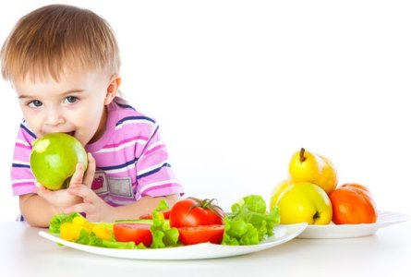

1 правило детского питания – режим питания
Правильное питание ребенка предполагает отсутствие строгого соблюдения режима питания. Какой обед, если нужно запустить ракету или уложить куклу спать? Такие дела для ребенка также важны, как для взрослого любовь, интересная работа, отдых. Дети – это крохотные, но полноправные люди, которые пока еще нуждаются в заботе.
Кроме того, когда нет чувства голода, то есть организм пока еще не готов к приему пищи, едят без удовольствия, поэтому еда не пойдет впрок. Когда проголодается, малыш сам попросит. И нет проблемы в том, что ребенок покушал вместо трех, два или пять раз в день. Если пища нормальная и к ребенку не применять насилия, то не будет ни недоедания, ни переедания.

2 правило детского питания – ненасилие
В большинстве случаев ребенка уговаривают «съесть за папу, дедушку, маму и т.д.», либо просто приказывают «пока не доешь, не встанешь из-за стола». А если представить, как бы мы себя чувствовали в такой ситуации? Организму малыша в данный момент не нужна еда, поэтому он и не хочет, только и всего. Аппетит может возникнуть спустя какое-то время, и нет смысла обижаться. Однако аппетит должен быть к натуральным продуктам – каше, картошке, яблоку, молоку, а не к конфетам и печенью. В некоторых случаях, правда, бывают капризы и хитрости.

3 правило детского питания – болезни
Отдельно стоит остановиться на правильном питании ребенка при заболеваниях. Очень широко практикуется практика «закармливать» больных детей. Существует мнение, что это дает организму дополнительную энергию для борьбы с болезнью.

Парадокс - в следующем: организм действительно нуждается в силах, он мобилизует все ресурсы, чтобы восстановить пошатнувшееся равновесие. И у больного нет аппетита именно потому, что вся энергия направлена на борьбу с болезнью, и ее просто не остается на процесс пищеварения. Здесь работает животный инстинкт, который направлен на выживание, и никакая пища просто «не лезет». К примеру, больные звери не притрагиваются к еде, даже если она лежит перед носом.
И принудительное кормление в лечебных целях несет ребенку прямой вред. Предпочтительнее всего – предлагать ему горячее питье – чай с медом, теплый морс и т.д.

4 правило – свобода в повседневном питании
В условиях повседневного питания лучше, если у детей есть возможность выбора продуктов. Таким образом, сама по себе решается проблема сбалансированного по необходимым питательным веществам и калориям рациона.
На основе многолетних наблюдений, было выявлено, что при наличии свободы выбора дети на уровне интуиции или подсознания способны составлять меню, которое будет наилучшим во всех отношениях. Функция взрослых здесь – ориентировать ребенка в отношении правильного сочетания продуктов.

5 правило – фрукты
Фрукты детям можно есть без каких-либо ограничений, практически невозможно ими объесться, и они являются очень полезными. Но если ребенок отказывается, не нужно принуждать. При недостатке какого-либо минерального вещества или витамина ребенок сам попросит нужное ему яблоко или даже зелень.
Следует только координировать сочетание фруктов с другими продуктами. Эти правила сочетания объективны как для детей, так и для взрослых. Если продукты правильно совмещать, у здоровых детей будет отсутствовать газовыделение, стул будет без запаха с нормальной консистенцией, язык – красным и чистым.
6 правило детского питания – белковая пища
Белковую пищу следует давать ребенку 1-2 раза в день по желанию, однако не переживать, если он отдает предпочтение рису или картофелю вместо творога или гороховой каши. Но избыток, как и недостаток белков, может привести к неприятным последствиям.
Не стоит ребенка приучать к колбасе, поскольку это ненатуральная пища, которая обманывает вкусовые органы. Из продуктов природного происхождения ребенок должен иметь возможность выбирать из того, что едят взрослые.

7 правило детского питания – молочная продукция
Молоко, простокваша, кефир, йогурт представляют собой великолепную еду для детей. Однако их нежелательно совмещать с крахмалами. Ребенка в возрасте года – полтора не стоит кормить кашами на молоке.
Наилучший вариант - молоко и кисломолочную продукцию (комнатной температуры) давать в качестве отдельной еды. Хорошей вариацией является сочетание творога с помидорами (морковью) с кефиром, йогуртом или молоком.

8 правило детского питания – сладости
Если кормить ребенка сладостями, то точно не после еды. Лучше всего давать за полчаса – час до основной трапезы. Как правило, дают всегда после.

Сладкое действительно необходимо детскому организму. Сладости природного происхождения – фрукты, мед, сухофрукты покрывают потребности организма ребенка.
В случае болезненных состояний, сниженного иммунитета хорошим вариантов будет предложить ему замоченные сухофрукты, фрукты, дыни, арбузы и горячие напитки. И больше никаких блюд и продуктов. Несколько таких дней в месяц восполнят ресурсы детского организма.

9 правило детского питания – вода
Воды стоит давать столько, сколько хочет ребенок. Самой лучшей является талая вода. Желательно понемногу приучать ребенка пить по четверти – половине стакана воды после пробуждения утром, за 30 минут до основной трапезы и перед сном, вечером.

10 правило детского питания
Не нужно запрещать детям после приема пищи играть, бегать, а тем более не стоит уговаривать их полежать. Поскольку дети почти никогда не едят впрок в отличие от взрослых, не «заедают» свои печали, скуку и плохое настроение. И как результат - они не переедают. Такая подвижность после еды не принесет никакого вреда здоровью.



Рецепты для детей и взрослых

Рецепты для детей очень сильно отличаются от взрослых рецептов. При выборе рецептов детских блюд важно уделять внимание тому, чтобы пища была здоровой и полезной и содержала все необходимые для роста и развития ребенка витамины, минералы и микроэлементы. Но помимо этого в рецептах для детей есть еще два важных фактора. Блюда для детей должны быть привлекательными, с изюминкой, чтобы малыш всегда с радостью садился за стол. И, конечно же, они должны быть вкусными. Предлагаем Вашему вниманию блюда, которые подойдут и детям, и взрослым.

Ленивые вареники

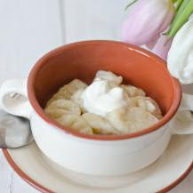

Вкусное и простое блюдо, которое может стать альтернативой сырников. Подходит для детей от года, но и многие взрослые с удовольствием полакомятся таким блюдом на завтрак или полдник. Для приготовления ленивых вареников вам понадобится:
Нежирный творог (1-5%) – 100 грамм;
Сахар – 10 грамм;
Мука пшеничная – 2 ст. ложки;
Яйцо перепелиное – 1 шт.;
Сливочное масло.
Способ приготовления:
Творог с сахаром растереть в блендере до однородной массы, можно воспользоваться для этого и мясорубкой, или же столовой ложкой. Затем в эту творожную массу нужно добавить 1 перепелиное яичко или ¼ куриного яйца. Перемешать. На стол или разделочную доску насыпать немного муки, выложить сверху творожную массу и сформировать из нее колбаску. Если масса слишком мягкая и сильно расползается, то подсыпьте еще немного муки. Разрежьте колбаску поперек на кусочки. В небольшой кастрюльке доведите воду до кипения. Кладите в кипящую воду ленивые

вареники по одному. После того, как всплывут, им нужно прокипеть еще 2-3 минутки. Вареники готовы. Доставайте их из воды, выкладывайте в тарелочку и перед подачей смажьте сливочным маслом. Приятного аппетита.
В рецепте указаны ингредиенты для одной детской порции, для детей 1-3 лет. Ленивые вареники можно готовить и на всю семью, только для этого вам понадобится пропорционально увеличить количество ингредиентов.

Суфле из курицы

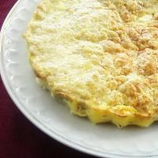

Если вы никогда не готовили суфле, то обязательно должны попробовать. Нежнейшая консистенция этого блюда не оставит равнодушными даже самых требовательных гурманов, при чем как маленьких, так и взрослых. Куриное суфле можно подавать в качестве основного блюда или с каким-либо гарниром.

Ингредиенты для приготовления куриного суфле:
- 100 гр. куриного филе
- половинка крупной моркови
- 0,5 яйца
- пол стакана сливок (10 или 15%)
- 1,5 чайной ложки муки
- 1 чайная ложка сливочного масла + для смазывания формочек
- 1 чайная ложка панировочных сухарей

Способ приготовления:
1. Мясо и морковь варим до готовности, затем даем ингредиентам остыть. Мясо перемалываем в блендере до однородной массы, морковь трем на мелкой терке.
2. Половину чайной ложки муки обжариваем на сковороде в течение 1 мин., добавляем к муке половину сливок и провариваем смесь на слабом огне в течение 3-4 минут, после чего процеживаем.
3. Смесь муки и сливок со сковороды смешиваем с перетертым в блендере мясом. Добавляем к этой массе половину яйца, масло, щепотку соли, оставшуюся муку и сливки.
4. Формочки для суфле (можно силиконовые) смазываем сливочным маслом, немного посыпаем сухарями. В каждую формочку заливаем часть смеси – затем кладем слой моркови, сверху заливаем оставшейся смесью. Выпекать в духовке 25 минут при температуре 220 градусов.
Клубничный десерт

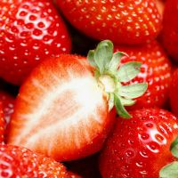

Клубника – это универсальная ягода, которая прекрасно подходит для приготовления коктейлей, варенья, выпечки, десертов и других самых разнообразных блюд. Если у вас дома появилась клубника, а времени возиться с приготовлением хитро-мудрого десерта нет, то этот рецепт именно для вас. Вкуснейший десерт с отлично сочетающимися ингредиентами вы сможете сделать буквально за 10-15 минут, при этом, не пользуясь холодильником или духовкой.
Вам понадобится:
Орехи; Клубника; Изюм; Киви; Яичный белок; Сахар
Все ингредиенты берем по вкусу, так, чтобы хватило на количество порций, которые вы запланированы. Также, объем и количество ингредиентов будет зависеть от того, в какие вазочки вы будете их складывать. Если вазочек для десертов нет, можно использовать просто большие стаканы.

Способ приготовления:
Клубнику нужно помыть, можно даже просушить на бумажном полотенце. Орехи мелко порубить ножом, аналогичную операцию провести и с изюмом. Киви очистить и нарезать мелкими кубиками. Яичные белки взбить с добавлением щепотки соли, потом понемногу добавлять сахар и продолжать взбивать до образования густой пены.
Выкладывать все ингредиенты в вазочки нужно слоями: белок, клубника, орехи, изюм, киви, затем снова белок, клубника и т.д. Сверху на десерте нужно сделать «шапочку» из взбитого белка. Десерт готов, можно подавать к столу.

Вареный омлет

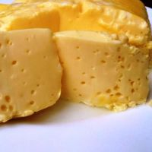

Омлет для самых маленьких можно приготовить даже без капли жира. Это сделает блюдо легким, полезным и хорошо усвояемым. Для детского или диетического питания – самое то! Для приготовления вам понадобится пакет для запекания или заморозки продуктов. Пакет должен быть прочным, так как его, вместе с яичной смесью мы будем окунать в кипящую воду.
Взбейте 2 яйца с двумя-тремя столовыми ложками молока и щепоткой соли. Масса должна увеличиться примерно в два раза. Затем яичную массу нужно перелить в плотный пакет и завязать его или закрыть, если имеется специальная застежка. Поставьте воду в кастрюле закипать. Как только закипит – опускайте в нее пакет с омлетом. Варить омлет нужно 15 минут под закрытой крышкой.

Вареный омлет – это блюдо, которое подходит для завтрака или полдника, оно будет полезно для детей, которые имеют гастроэнтерологические заболевания или восстанавливаются после болезни. Подавать омлет можно как отдельное кушанье или в дополнение к основному блюду.

Пшеничная каша в мультиварке

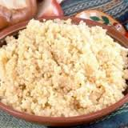

Дети особенно любят каши мелкого помола – такие, как гречневая сечка, пшеничная крупа, овсянка, рисовая сечка. Очень удобно готовить все эти каши в мультиварке, так как это устройство значительно облегчает наш труд на кухне. Рецепт каши из пшеничной крупы очень простой. В нем рассказано, как варить пшеничку на воде. Но вместо воды можно использовать и молоко.
Для каши вам понадобится:
Крупа пшеничная 1,5 стакана;
Вода (либо молоко) 3-4 стакана;
Кусочек сливочного масла;
Сахар или соль по вкусу.
Все ингредиенты сразу нужно положить в чашу мультиварки и поставить режим «крупы». Если такого режима у вас нет, то обязательно найдется подобный, например «рис» или «гречка». Если есть «мультиповар», то в этом режиме можно поставить мультиварку на температуру 100 градусов, на 30-35 минут.
После приготовления – кашу можно подать с изюмом или ягодами, в зависимости от того, что любят ваши малыши. Соленую кашу можно подавать с кусочком отварной индейки или курочки. Очень хорошо сочетаются с пшеничной кашей котлеты и тефтельки на пару.

